INFOS

Clemens August
Der Bonner Kurfürst Clemens August ist Namensgeber unserer Schule und wird im Sachunterricht besonders gewürdigt.

Digitale Medien
Wir nutzen in allen Klassen digitale Tafeln. Wir verfügen über 72 IPADs mit Lernprogrammen, die wir im Unterricht bedarfsgerecht einsetzen können.

Einschulung
Am zweiten Tag jedes neuen Schuljahres beginnt die Einschulung mit einem Gottesdienst. Anschließend findet eine kleine Einschulungsfeier statt. Danach verbringen die Kinder ihre erste Schulstunde im neuen Klassenzimmer.

Feste und Feiern im Jahreskreis
Traditionell beteiligt sich die Clemens-August-Schule an Festlichkeiten in Poppelsdorf wie am St.-Martins-zug, dem Adventsansingen und dem Karnevalszug. An Weiberfastnacht findet im Pfarrsaal eine gemeinsame Karnevalsfeier statt. Alle zwei Jahre wird ein Schulfest veranstaltet.

Förderverein
Der Förderverein unserer Schule ist gemeinnützig und unterstützt uns bei der Anschaffung von Lern- und Unterrichtsmaterial, Schulfesten sowie Klassenfahrten, damit auch Kinder aus sozial schwachen Familien teilnehmen können (formloser Antrag genügt).

Griechisch-Unterricht
Kinder mit Griechisch als Herkunftssprache werden an unserer Schule mit 3 Stunden pro Woche von Frau Seidoglou unterrichtet.

INFOS

Mitwirkung
Die Zusammenarbeit mit Eltern ist uns sehr wichtig. Sie haben als Eltern die Möglichkeit in der Klassenpflegschaft, der Schulpflegschaft oder der Schulkonferenz die schulische Arbeit zu unterstützen.

Projektwoche
Zu bestimmten Themen wird alle zwei Schuljahre eine Projektwoche mit Präsentation der Ergebnisse angeboten.

Schwimmunterricht
In der 4. Klasse haben unsere Schüler/innen ein halbes Schuljahr Schwimmunterricht im Frankenbad. Sie werden mit einem Schulbus dort hingebracht und von zwei Lehrkräften unterrichtet.

Unterrichtsorganisation
In der Regel begleitet die Lehrkraft die Kinder vier Jahre lang (Klassenlehrersystem) im jahrgangsgebundenen Unterricht (keine Jahrgangsmischung).

Verkehrssicherheitstage
Bei den Verkehrssicherheitstagen beschäftigen sich alle Klassen intensiv mit dem Thema „Verkehr“.
In der 4. Klasse findet zudem eine Radfahrausbildung mit Unterstützung der Polizei statt.

Zeugnisse
Die 1. Klassen erhalten am Ende des Schuljahres ein Zeugnis in schriftlicher Form ohne Noten. Die 2. Klassen erhalten am Ende des Schuljahres ein Rasterzeugnis ohne Noten. Die 3. Klassen bekommen jeweils am Ende des Schulhalbjahres ein Rasterzeugnis mit Noten und die 4. Klassen jeweils am Ende des Schulhalbjahres ein Zeugnis mit Noten. Das Halbjahreszeugnis enthält außerdem eine Empfehlung für eine weiterführende Schule.

Katholische Grundschule

Clemens–August–Schule

Offene Ganztagsschule
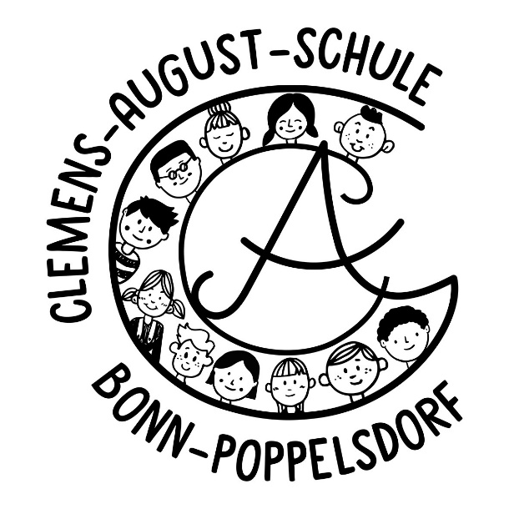

KGS Clemens-August-Schule
Sternenburgstr. 23
53115 Bonn
Tel. 0228-773605
www.clemens-august-schule-bonn.de

(Stand: September 2026)
Liebe Eltern, liebe Kinder,

herzlichen Dank für Ihr Interesse an unserer katholischen Grundschule. Seit mehr als 160 Jahren befindet sich die Clemens-August-Schule (CAS) im Zentrum von Poppelsdorf. Zurzeit besuchen ca. 210 Kinder aufgeteilt in acht Klassen unsere Schule. Für das Kollegium ist der erzieherische Auftrag eine Herzensangelegenheit. Eng eingebettet in die Gemeinde St. Sebastian und in das Leben des Stadtteils vermitteln wir Wissen und Können nach Qualitätsstandards.

Wir achten auf Werte, Gemeinschaft, Sozialkompetenz und eine aktive Teilhabe der Kinder am Schulleben. Zudem fordern und fördern wir jedes Kind individuell, um unserem Ziel einer ganzheitlichen und grundlegenden Bildung gerecht zu werden. Die vielfältigen Unterrichtsangebote am Schulmorgen werden am Nachmittag durch Lernzeit, Förderstunden durch Lehrkräfte und interessante Kurse in der OGS ergänzt.

Die CAS versteht sich als starke Schulgemeinschaft aus Kindern, Lehrkräften, Betreuer*innen der Offenen Ganztagsschule (OGS) und Eltern. Wir freuen uns, wenn Ihr Kind und Sie ein Teil dieser starken Gemeinschaft werden wollen.

Herzliche Grüße

Claudia Wolters-Goertz
Schulleiterin

OFFENE GANZTAGSSCHULE

Das Betreuungsangebot an der Offenen Ganztagsschule Clemens-August-Schule ist an jedem Schultag von 12.00 bis 16:30 Uhr für Schülerinnen und Schüler da. An insgesamt sechs Wochen der Schulferien (inklusive unterrichtsfreier Tage) steht das Betreuungsangebot mit einem vielfältigen Programm von 8:00 bis 16:30 Uhr zur Verfügung.
Die OGS bietet den Kindern eine Struktur in festen Gruppen mit verlässlichen Bezugspersonen. Diese Gemeinschaft gibt den Kindern einen festen Halt und ermöglicht es der Fachkraft, die Entwicklung der Kinder im Auge zu behalten.
An jedem Tag bietet die OGS für die Kinder …
- ein vollwertiges warmes Mittagessen in den Gruppen (kein Mensabetrieb)
- Lernzeitbetreuung (z.B. Hausaufgaben) (klassenweise durch zusätzliche Kräfte in enger Zusammenarbeit mit den Klassenlehrerinnen und Gruppenleiter*innen)
- individuelle Förderung und gruppeninterne Angebote und Aktionen
Kinder, die in der OGS angemeldet sind, erhalten zusätzlichen Förder- und Forderunterricht durch Lehrkräfte in Kleingruppen.
Für weitere Informationen steht Ihnen das pädagogische Leitungsteam, Frau Jeuken und Frau Lill, gerne persönlich zur Verfügung.
Die Voranmeldung für einen Platz in der OGS erfolgt am Tag der Schulanmeldung.

ANMELDUNGEN

Die Eltern der schulpflichtigen Kinder erhalten im Vorfeld ein Infoschreiben vom Schulamt und einen Anmeldeschein, der die für sie nächstgelegenen Schulen ausweist. Eltern von „Kann-Kindern“ müssen vor der Anmeldung beim Schulamt einen Anmeldeschein anfordern.

Die Anmeldetermine für die Schulneulinge sind am 12., 13. und 14. November 2026 von 08.50 - 13.00 Uhr.
Am Tag der offenen Tür können Sie einen Termin für die Anmeldung vereinbaren.
Falls Sie nicht zum Tag der offenen Tür kommen können, vereinbaren Sie gerne telefonisch im Sekretariat einen Anmeldetermin.

Der Tag der offenen Tür findet am 10.10.2026 von 10-13 Uhr statt.

KONTAKTE

KGS Clemens-August-Schule  Sternenburgstr. 23  53115 Bonn  Tel: 0228 – 773605  E-Mail:  110887@schule.nrw.de  Schulleiterin  Frau Wolters-Goertz  Konrektorin  Frau Wirtz  Schulsekretariat  Frau Heidgen  Öffnungszeiten:  Mo, 7.00 Uhr bis 13.00 Uhr  Mi, 7.00 Uhr bis 13.00 Uhr | OGS der Clemens-August-Schule  Frau Jeuken (Leiterin)  Frau Lill (stv. Leiterin)  Sternenburgstr. 23  53115 Bonn  Tel: 0228 – 2072776  E-Mail:  Yvonne.jeuken@kja-bonn.de  Katrin.lill@kja-bonn.de

